第二章 东方王后的生命史诗

第8节 身世之谜
妇好是哪里人？在嫁给武丁、成为王后之前，她是什么身份？甲骨卜辞只记录她的生育、征战、祭祀、疾病，无任何一条直接记载她的母国或家族先祖。缺少直接文字记录，为这位传奇女性的身世上蒙了一层神秘色彩。
想要解开这层身世迷雾，我们先从妇好的名字说起。
在商代礼制体系里，“妇”是授予高级贵族女性的专属身份称谓，类似后世的诰命夫人，品级尊贵。“妇”字之后搭配的单字，大多是女子母族所属方国、部族名称的简写；又因指代女性，这类国族名时常会增缀女字旁。循此文字规律，“好”可通“子”，“妇好”完整含义便是：出身子国或子方、拥有“妇”高阶身份的贵族女子。
于省吾先生曾指出，商王娶戎女为妇，因而加女旁称之为娀；商王娶羌女为妇，称为姜。与妇好同时期的另一位王后妇妌，是来自商王朝方国——井方的女子，也印证了这一命名逻辑的普适性，进一步佐证了妇好来自子方的推论。
厘清名号线索，我们再将目光投向妇好墓出土器物，一件造型独特的带流嘬口铜罐，为探寻她的故土提供了关键实物线索。
妇好墓出土这件编号837的铜罐，流下铸有“妇好”二字，通高23.2厘米；同墓还出土一件形制相似的铜罐（编号838），通高25.2厘米。两者的差别在于：837号罐的提钮是一个略呈弧面的长条状窄钮，流下铸有“妇好”铭文；838号罐则是提梁钮，没有铭文。自1976年妇好墓发掘至今五十年，殷墟始终未出土同类造型器物，足以说明它们形制罕见、来源特殊，绝非殷墟本地风格礼器。
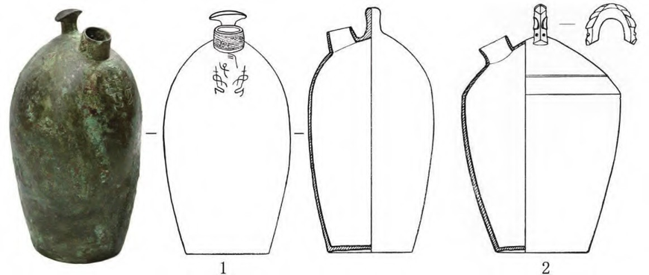
妇好墓中出土的嘬口罐（837、838）

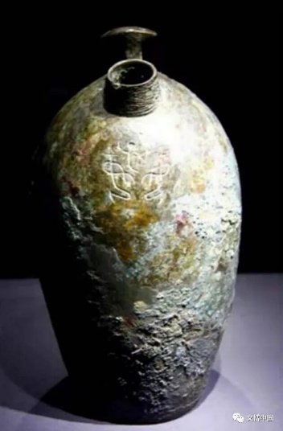
嘬口罐铭文（837）

许伟、卜工先生指出，同样造型的陶罐在晋中地区的白燕遗址中作为日用陶器使用，在忻州晏村也发现有完整的这种陶罐，说明晋中及其临近地区就是这种器物的原产地。
白燕遗址发掘简报曾这样形容这类陶罐：“小嘬口，口旁斜立一柱状把手，把手顶端握手有蘑菇头状、圆饼状和长条状等多种形态。”值得注意的是，白燕遗址恰好也发现过长条状钮的陶罐，与837号罐那个少见的长条状窄钮颇为相似。
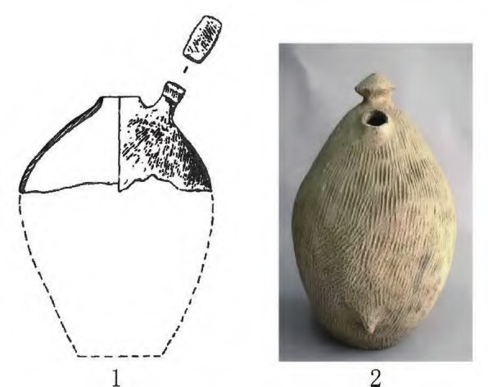
山西中北部所见的嘬口罐（1、太谷白燕遗址 2、忻州晏村遗址采集）

随之而来便产生一个关键疑问：837号铜罐是否直接产自晋中一带？仔细观察器身铭文进一步溯源：这件铜罐上的“妇好”铭文，字体和排列形式，与同墓所出的其他主要铭文高度一致。商代人识字群体极少，专职铸刻铭文的工匠数量十分有限。铭文书体正是辨识铜器生产地的重要线索。
《殷墟妇好墓》报告发表过九十余张“妇好”铭文拓片，其中“好”字的女旁写法大致有四种：最常见的一种多达七十五例，而837号罐铭文的“女”旁，属于第二种——两手方曲交叉、手尖朝下，与扁足方鼎、大圆斝、大型盂等一组个体高大、制作精美的典型商式铜器完全相同。这些器物体型庞大、工艺精湛，绝非一般作坊所能铸造，最大的可能出自王室控制的最高等级作坊。837号罐的铭文书体既然与这一组器物如此接近，足以这件铜罐是安阳本地作坊制作的器物、并非从晋中流通而来。
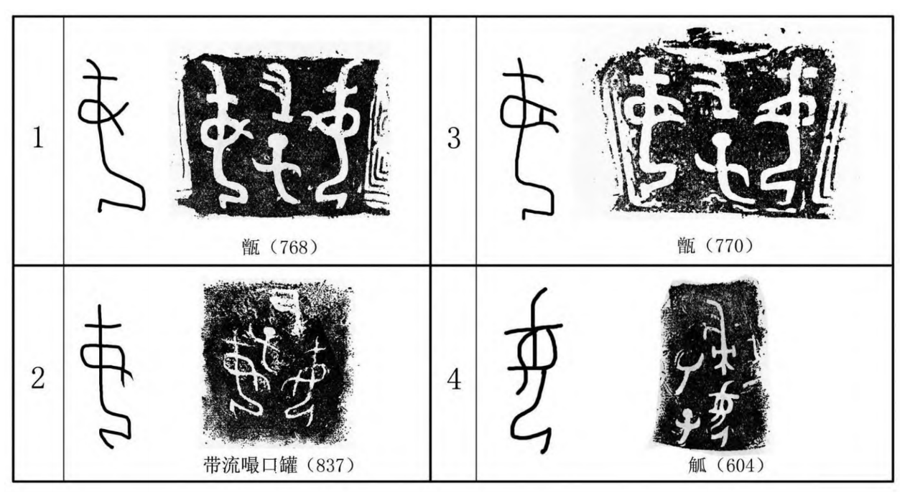
“妇好”铭文中的四种“女”旁
那么为何要大费周章在安阳“订制”这么一件形制特殊、原型来自晋中地区的器物呢？显然这件器物对于妇好来说有着非同寻常的意义。我们据此做出合理推测：这类器物是妇好故乡的标志性日用器，她年少离开家乡、远嫁安阳，故土风物难以忘怀，因此特意令工匠参照家乡器物形制，在安阳铸造同款铜器相伴、死后随葬。
将器物线索与甲骨卜辞记载相互对照，身世脉络会更加清晰。妇好来自子方，死后所取天干日名为“辛”。妇好去世之后，商王规划、安置子方部族属地时，专门选定在辛日占卜，这明显与来自子方的著名人物、日名为辛的妇好有关。
“辛酉贞：王令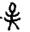以子方奠于并。”（《合集》33278）
“辛酉贞：王令以子方奠于并。”（《合集》32832）
“辛亥贞：王令以子方乃奠于并。”（《合集》32833）
“辛酉贞：王令以子方奠并，在丁宗彝。”（《屯南》4366）
类似的卜辞还有多条：
“[辛]亥贞：王□□以子方奠于并，在父丁宗彝。”（《屯南》3723）
“辛丑贞：王令以子方奠于并。”（《合集》32107）
囗至子方囗？（《京》3098）
还有一条残辞，经学者缀合后补全为：“[辛]亥卜，宾贞：令奠子方于并，[由王]事。二月。”
细看这些卜辞，会发现一个耐人寻味的细节：七条卜辞全部在辛日占卜，按最短的时间计算，应在五十天之内连续占问。其中《屯南》3723明确提到“在父丁宗彝”，说明占卜时武丁已经去世，在位的是祖庚或祖甲。为什么偏偏都选在辛日？辛，既是妇好的日名，也是她的祭日。在商人看来，辛日祭祀妇好，再在武丁的宗庙里占卜与她母家子方直接相关的事务，更容易得到祖先的庇佑，结果也更为灵验。辛日占卜，正是为妇好而设。

从上述甲骨文可以看出，商王命人将子方安置在并地。那么奠置子方的并地在哪里呢？
“贞：唯般令田于并。”（《合集》10958）
“己亥卜，贞：王其田并，亡灾。”（《合集》33570）
“奠望人并。”（《合集》4551）
奠置子方的并地，是商王朝直接控制的地区。“般”是武丁时期一位能征善战的将领，商王和他都曾在并地田猎。还有卜辞记载从并地出发征伐敌方的行动。
“戊寅卜，宾贞：令唁挞启于并，八月。”（《合集》6056）
此外，并地也曾安置过望族人。商王朝西土的重要族群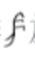族，也曾带领望族人在这一地域活动。
“乙未卜，令以望人秋于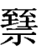。”（《屯南》751）
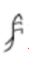族和地屡受方侵犯。邻近的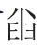地也难以幸免。
方其翦。（《合集》6366）
……自友唐，方征…………翦示昜。戊申亦有来自西，告牛家……（《合集》6063）
殻贞，方其至于。（《合集》6031）
前引的数条卜辞可以形成以下逻辑链条：商王朝奠子方于并，商王及其臣属在并地田猎，也安置望人在并地，说明并地显然是商王控制的区域。从上述卜辞可以看出，、、望等族群，距离并地都不太远。
朱凤瀚先生系联出五组武丁时期的宾组卜辞，均是商王朝及其边邑族属与西方及北方异族的战事，指出西土的几个族群、、沚氏先后来告方入侵。从入侵时间看，地理位置相对偏西的族首当其冲，其余各族随后相继遭袭。这些族群彼此邻近，都在商王朝的西土，与并地、子方应当同处一个区域。
多条文字线索相互联系，都将子方和并地指向商王朝的西土。结合妇好中出土的造型特殊的嘬口罐仅见于晋中及忻州地区，说明子方和并地就在晋中盆地到忻州地区。后世的地理典籍也能提供旁证：《周礼·夏官·职方氏》记载“正北曰并州，其山镇曰恒山，其泽薮曰昭余祁”，并州之“并”，很可能就源自商代的并地。1970年，山西石楼肖家塌村出土一件铸有“並”字铭文的铜戈，曾有学者据此推断并地在太原、石楼一带；不过从古文字看，“并”与“並”字形、读音均不相同，石楼那件“並”铭铜戈并不能直接证明并地的位置。但商代并地与后世并州存在渊源，这个方向应当是可信的。
器物与文字之外，考古学文化的面貌也能提供佐证。晋中盆地内的太谷白燕、汾阳杏花村、灵石旌介三处遗址，分处盆地东、西、南三端。白燕遗址的晚商陶鬲可分三类：土著的高领肥足鬲、典型的商式鬲，以及两者融合的陶鬲；杏花村墓地的陶鬲同样是商文化因素与本地因素并存。反观忻州地区的刘沟遗址，典型炊器却是花边肥足鬲，与黄河两岸的李家崖文化相近，与晋中判然有别。并地既然是商王常来田猎、与商王朝关系密切的地区，当地晚商遗存中商文化因素突出、与土著因素融合，才合乎情理——晋中地区恰好具备这样的文化面貌。尽管嘬口罐在忻州也有发现，但从文化构成看，并地最可能还是在晋中盆地。
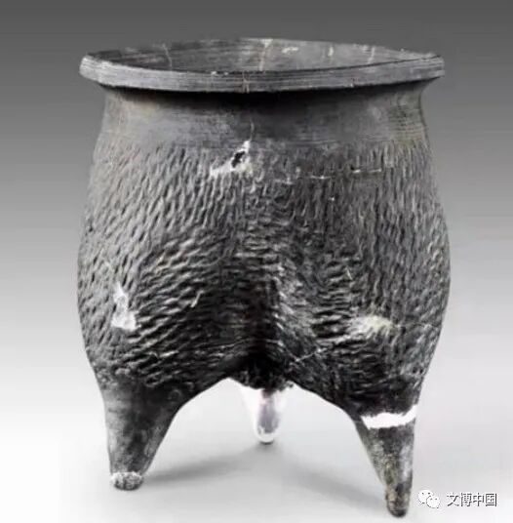
白燕商式翻缘鬲
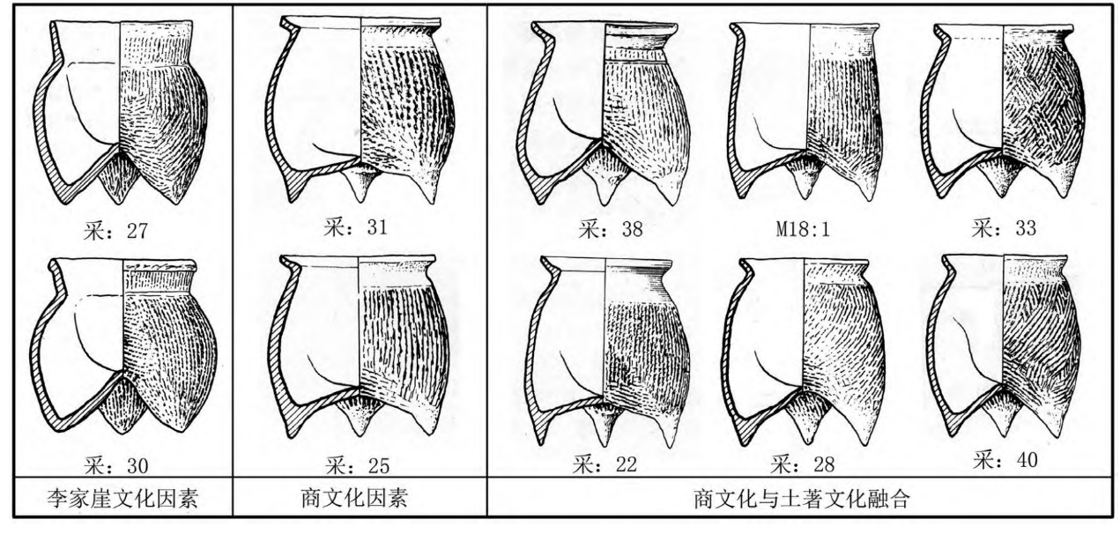
汾阳杏花村墓地发现陶鬲的文化因素
至此，我们终于拨开千年迷雾，厘清了妇好的故土来源：她本是商王朝西土晋中一带子方的女子，背负着故乡父老的期许远嫁殷都，终不负众望，成为武丁一朝举足轻重的王后。

本节无论资料、观点，均主要来自陈小三、武俊华：《妇好、子方与并地》，《南方文物》2023年第2期
于省吾：《略论图腾与宗教起源与夏商图腾》，《历史研究》1959 年第 1 期。
许伟、卜工：《万邦林立有娀乃大》，《中国文物报》，2021年12月3日第5版。
晋中考古队：《山西太谷白燕遗址第一地点发掘简报》，《文物》1989年第3期。
陈小三、武俊华：《妇好、子方与并地》，《南方文物》2023年第2期。
朱凤瀚：《武丁时期商王国北部与西北部之边患与政治地理——再读有关边患的武丁大版牛胛骨卜辞》，《中国国家博物馆馆藏文物研究丛书·甲骨卷》，上海古籍出版社，2007年。

